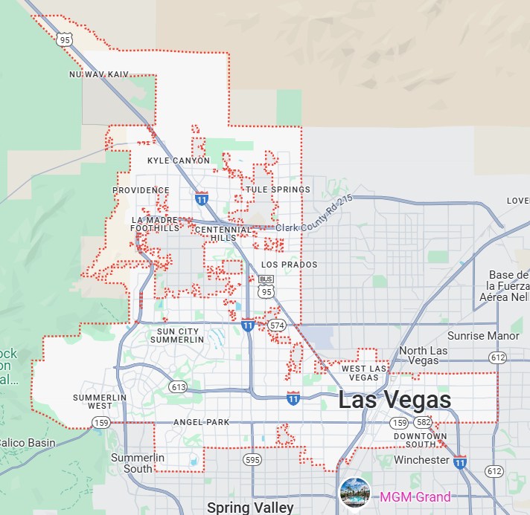
Vive el encanto de Las Vegas
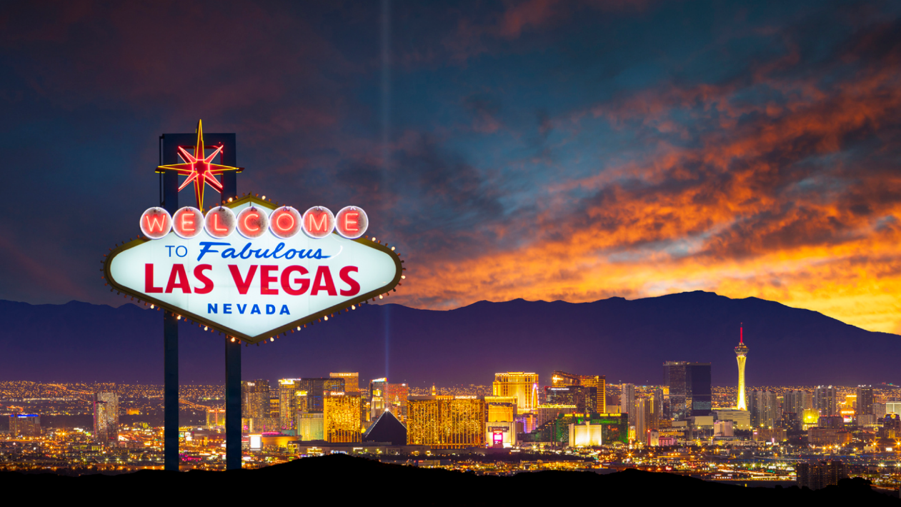
Vigencia:
10 Enero – 30 Abril 2026

Sitios a visitar
- Las Vegas

Día 1: LLEGADA LAS VEGAS INTERNATIONAL AIRPORT
Llegada al Aeropuerto Las Vegas International Airport y recibimiento. A su salida de inmigración para Vuelos Internacionales uno de nuestros agentes estará esperando por ustedes con un letrero a su nombre. El chofer le asistirá y le trasladará a su lugar de destino. Si Su vuelo es Nacional, el chofer estará esperando por ustedes en el Carrusel o área de reclamo de Equipaje y posteriormente será trasladado hacia su Hotel.
Día 2: Tour al Gran Cañon de la Orilla Oeste Con Asseso al SkyWalk + Almuerzo
Inicia tu recorrido cuando tu cómoda Minivan y tu Guía en español pasen por ti directamente hasta tu hotel. Al salir de Las Vega realizaremos la primera parada en la Majestuosa Presa Hoover para tomar increíbles fotos desde diferentes puntos.
Continuamos en dirección al Gran Cañón aprox. 2 hrs de camino a través de una de las carreteras más hermosas de Estados Unidos donde podrás disfrutar de paisajes y vistas únicos. Realizaremos una parada donde podrás comprar algo de desayunar si así lo deseas, ya que tendrás tu almuerzo incluido en el Gran Cañón.
Pasaremos a través del Famoso Dolan Springs, el pueblo indio más antiguo de los Estados Unidos ¡Una Maravilla!
A tu llegada al Gran Cañón ingresaremos en nuestro propio transporte donde tu guía les dará un recorrido para bajar en todos los puntos más hermosos del mismo incluyendo Guano Point, el Joshua Tree, Eagle Point, donde se encuentra el Skywalk al cual ingresaras con tu boleto incluido y donde almorzaremos en el restaurante principal del Gran Cañón con una vista ESPECTACULAR, y muchos más.
Visitarás el Hualapai Point, increíble lugar dedicado a la cultura india. Podrás admirar y conocer la historia de las tribus en su galería cultural y disfrutar de cantantes y bailarines en vivo (estos solo se presentan ciertos días) así como de la comida clásica del lugar (opcional).
Visitarás también la zona donde podrás admirar fabulosas vistas al Río del Colorado.
Finalmente abordaras de nuevo tu cómodo transporte para ir de vuelta hasta tu hotel.
Día 3: Mad Apple by Cirque Du Soleil
¡La noche más salvaje de Nueva York llega al escenario de Las Vegas! Mad Apple es un delicioso cóctel del Cirque du Soleil de acrobacias de alto vuelo, música, danza, comedia y magia que celebra la ciudad que nunca duerme.
Protagonizada por el comediante y mago Harrison Greenbaum, Mad Apple es un emocionante viaje ininterrumpido por Nueva York desde el momento en que entras al teatro. Desde la magia previa al espectáculo y las libaciones alcohólicas en el impresionante bar del escenario, hasta la banda que toca los mayores éxitos inspirados en la ciudad, Mad Apple difumina las líneas entre el circo, el entretenimiento en vivo y la cultura de la vida nocturna de Nueva York.
Adéntrate entre la multitud, sube al bar y disfruta de la noche neoyorquina de tu vida con Mad Apple. Sólo en New York-New York Las Vegas Hotel & Casino. Los invitados deben tener dieciocho (18) años de edad o más para asistir.
Día 4: LAS VEGAS - MÉXICO
Este es el Final de su recorrido. A la hora indicada nos trasladaremos hacia el Aeropuerto Internacional de Las Vegas.
Categoría | Hotel | Ciudad
Turista | The Linq | LAS VEGAS

Costo desde por persona:

$1,355.00 USD/SGL
$935.00 USD/DBL
$799.00 USD/TPL
$315.00 USD/MNR (5-9)
$315.00 USD/JNR (10-17)

Incluye
- 4 Días de hospedaje en el hotel seleccionado
- Traslados llegada / salida
- Tour al Gran Cañon
- Mad Apple By Cirque Du Soleil
- Asistencia de Viajero
- Mochila

No incluye
- Tickets aéreos
- Gastos personales
- Todo lo no especificado en "Incluye"

